Epreuve d’électricité du BTS FEE 2010 (7 points)

On considère une installation électrique alimentée par un réseau triphasé équilibré 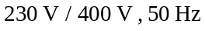.
Cette installation comporte :
○ Deux moteurs asynchrones triphasés consommant chacun une puissance active 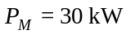 avec un facteur de puissance égal à 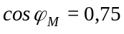 ;
○ Trois fours triphasés consommant chacun une puissance active 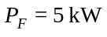 avec un facteur de puissance égal à 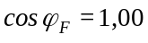.
1° question : Déterminer les puissances réactive et apparente d’un moteur et d’un four.
2° question : Déterminer les puissances active 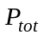, réactive 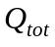 et apparente 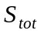 consommées par l’ensemble en fonctionnement en complétant le document-réponse (à rendre avec la copie).
3° question : Déterminer le facteur de puissance 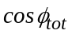 de cette installation.
4° question : Déterminer l’intensité efficace I du courant de la ligne qui alimente cette installation électrique.
On cherche maintenant à relever le facteur de puissance à une valeur 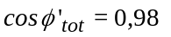 afin de satisfaire les conditions demandées par le fournisseur d’énergie électrique. Pour cela, on place une batterie de trois condensateurs montés en triangle ayant chacun une capacité C.
5° question : Donner, sans démonstration, la valeur de la puissance active consommée par un condensateur, puis par la batterie de condensateurs.
6° question : Déterminer la nouvelle valeur 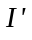 de l’intensité efficace du courant qui alimente l’ensemble.
7° question : En déduire un intérêt du relèvement du facteur de puissance.

Document-réponse (à rendre avec la copie)

Document 1 : A compléter

 | Puissance active | Puissance réactive | Puissance apparente
Un moteur M  (valeur numérique) | 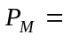 | 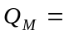 | 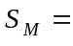
Un four F  (valeur numérique) | 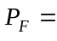 | 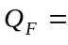 | 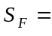
Ensemble  2 moteurs + 3 fours | 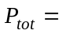 | 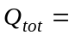 | 

